***Preliminary User Requirements***

***E-tracer Study***

**Disusun oleh:**

**Kelompok 4**

Putra Abi Akbarjune / 14115011

Dedi Rizaldi / 15115055

Muhamad Refo A R / 14116023

Nursano Gandung P / 14116036

Firman Oloan Manalu / 14116086

Rutlima Sinaga / 14116153

**Program Studi Teknik Informatika**

**Institut Teknologi Sumatera**

**Jl. Terusan Ryacudu Way Hui, Lampung Selatan, Lampung**

|  |  |  |  |
| --- | --- | --- | --- |
|  | **Program Studi**  **Teknik Informatika**  **IF – ITERA** | Nomor Dokumen | Jumlah Halaman |
| **ISD02/K4-001** | **10** |

# Change Control

|  |  |  |  |
| --- | --- | --- | --- |
| No | Tanggal | Perubahan | PIC |
| 1 | 18-02-2019 | Pengumpulan Kebutuhan Informasi dari client |  |
| 2 | 23-02-2019 | Klarifikasi kebutuhan dan deskripsi umum sistem |  |
|  |  |  |  |
|  |  |  |  |

# Daftar Isi

**BAB I Pengumpulan Kebutuhan** 4

1. Tujuan 4
2. Metode Pengumpulan Kebutuhan 4

2.1 Wawancara 4

2.2 Observasi 4

**BAB II Analisis Kebutuhan**  5

1. Customer Need Statement 5
2. Klasifikasi Kebutuhan 6
3. Peniliaian Prioritas Kebutuhan 6
4. Deskripsi Umum Kebutuhan 8

4.1 Konsteks System 8

4.2 System Stakeholders 8

4.3 System Capability 9

4.4 System Constraints 9

4.5 Asumsi 10

4.6 Ketergantungan 10

# BAB I

# Pengumpulan Kebutuhan

# Tujuan Dokumen

Dokumen ini bertujuan tuntuk membantu tim pengembang untuk mengetahui batasan-batasan yang dijadikan pedoman selama proses pengembangan dana diharapkan dapat dijadikan sebagai pedoman untuk proyek yang serupa.

# Metode Pengumpulan Kebutuhan

## Wawancara

Wawancara langsung kepada narasumber tentang apa-apa saja yang dibutuhkan dan diinginkan pada e-tracer study yang akan dibuat.

|  |  |  |  |  |
| --- | --- | --- | --- | --- |
| Tanggal | Anggota Kelompok | Narasumber | Divisi | Durasi |
| 14-02-2019 | Muhammad Refo  Dedi Munandar  Nursano Gandung P | Bu Rizka | TelekomunikasiT. Geofisika | 10 Menit |
| 22-02-2019 | Muhamad Refo | Bu Rizka | Telekomunikasi T.Geofisika | 15 Menit |

## Observasi

Metode ini dilakukan dengan mempelajari sistem tracer yang sudah ada di perguruan tinggi lain. Melihat dan menganalisa requirement dari stakeholder lalu membuat keputusan akan seperti apa e tracer ini dikembangkan.

|  |  |  |  |  |
| --- | --- | --- | --- | --- |
| Tanggal | Anggota Kelompok | Narasumber | Divisi | Durasi |
| 14-02-2019 | Putra Abi A  Firman Oloan Manalu  Dedi Munandar  Muhammad Ramdhika  Rutlima Sinaga | E-Tracer ITB | - | 3 jam |

# BAB II

# Analisis Kebutuhan

# *Customer Needs Statements*

|  |  |  |  |
| --- | --- | --- | --- |
| Jenis Kebutuhan | *Prelimenary* | *Customer Statement* | Interpretasi Kebutuhan |
| Penggunaan | Penggunaan form sebagai media pengumpulan data mahasiswa | Form sebagai media pengumpulan data | Penggunaan system web dengan melakukan login sesuai Username & Password yang telah terdaftar sebagai alumni |
| Laporan masing-masing alumni terhadap prodi |
| Kelebihan dari sistem saat ini | Data lebih terpusat ke prodi masing-masing karena alumni hanya melapor ke prodinya tersendiri | Data yang diterima langsung diolah karena sesuai dengan fakta penulis (alumni) | Pengolahan data melalui form yang telah dibuatkan dalam website |
| Data lebih private | Apabila data telah diterima, pengerjaan pendataan langsung dikerjakan secara cepat |
| Kekurangan dari sistem saat ini | Tidak Efisien | Data yang belum didapat masih bisa direkayasa | Pengambilan data melalui Kuesioner Pilihan Ganda |
| Keterbatasan data dikarenakan Alumni enggan mengisi form | Pengerjaannya yang lama dikarenakan harus menunggu user (alumni) mengisi form terlebih dahulu |
| Data belum terkumpul disatu tempat dan masih terpisah di prodi masing-masing | Data belum terkumpul disatu tempat dan masih terpisah di prodi masing-masing |
| Perbaikan yang disarankan | Pembuatan e-tracer menggunakan system berbasis web | Penggunaan system tracer berbasis web | Pengambilan data melalui kuesioner pilihan ganda |

# Klasifikasi Kebutuhan

Kebutuhan Fungsional :

* + Fitur Login
  + Form Pengisian Kuesioner
  + Halaman Lowongan Pekerjaan
  + Statistik Alumni (Admin)
  + Update Data (Alumni)
  + Update Data (Admin)
  + Fitur Download Data
  + Fitur Pencarian
  + Database
  + Fitur Informasi Pribadi

Kebutuhan Non-Fungsional :

* Sistem hanya bisa digunakan pada platform Website
* Tidak menyediakan fitur Diskusi umum
* Tidak menyediakan fitur Kritik dan Saran
* Pengubahan data hanya dapat dilakukan pada waktu tertentu

# Penilaian Prioritas Kebutuhan

|  |  |  |
| --- | --- | --- |
| Kelompok Kebutuhan | Deskripsi Kebutuhan | Nilai |
| Database | Desain database dan implementasi ke dalam website | 5 |
| Halaman Login | Alumni diwajibkan login untuk dapat mengisi kuisioner | 5 |
| Halaman Kuisioner | Data yang dibutuhkandari alumni diinput disini | 5 |
| Halaman berita & informasi | Tempat alumni atau admin menampilkan informasi-informasi penting seperti informasi lowongan pekerjaan. | 4 |
| Halaman statistik data (admin) | Dibutuhkan admin untuk keperluan prodi | 4 |
| Halaman Update data (admin) | Admin menginput data alumni | 3 |
| Download file | File yang sudah masuk ke sistem dapat didownload dalam bentuk pdf atau excel. | 3 |
| Fitur update data alumni | Alumni dapat merubah data pribadinya disini | 2 |
| Halaman informasi pribadi | Menampilkan informasi pribadi alumni | 4 |

# Deskripsi Umum Sistem

## 4.1 Konteks Sistem

## 4.2 *System Stakeholder*

Stakeholders dibagi menjadi 2 yaitu Stakeholders Internal dan Stakeholders Eksternal. Stakeholders Internal merupakan stakeholder yang berada didalam linkungan yang berhubungan langsung dengan pembuatan dan pengembangan system, sedangkan Stakeholders Eksterna merupakan stakeholder yang berada diluar lingkungan system dan tidak langsung berhubungan dalam hal pembuatan dan pengembangan system.

Stakeholders Internal meliputi :

* Rizka, S.T., M.T (Project Owner)
* Alumni Mahasiswa Teknik Geofisika ITERA
* Dosen Teknik Geofisika ITERA
* Project Manager & Team Pengembang

Stakeholders Eksternal meliputi :

* Amirul Iqbal, S.Kom., M.Eng.
* Dosen Teknik Informatika ITERA

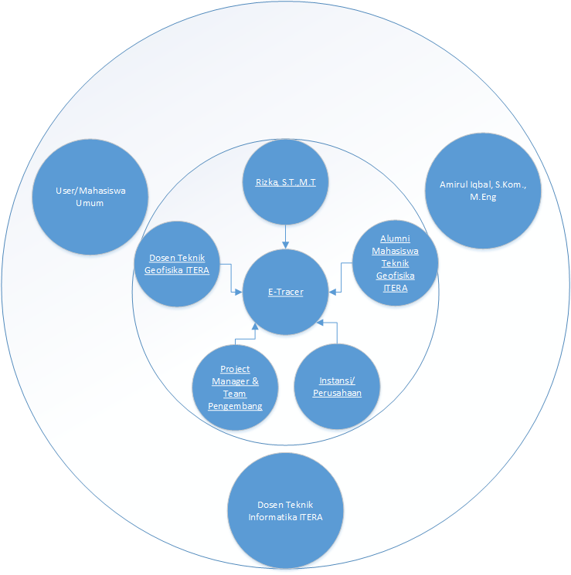

## 4.3 *System Capability*

* 1. Dengan fitur login, sistem dapat mengenali alumni dan admin yang ingin mengakses data sistem.
  2. Sistem dapat menyimpan data kuisioner yang sudah dinputkan oleh admin.
  3. Sistem dapat membuat statistik dari data yang telah terkumpul dan mengkoversinya menjadi file excel.
  4. Data dan statistik dapat didownload oleh admin
  5. Update data dapat dilakukan oleh admin dan alumni
  6. Terdapat halaman infomasi dan berita yang digunakan untuk menampilkan informasi penting dari pihak kampus maupun alumni. Contoh, informasi lowongan pekerjaan.
  7. Sistem dapat menampilkan informasi pribadi alumni yang belum maupun sudah di update.

## 4.4 *System Constraints*

Batasan :

* 1. Hanya user yang login yang dapat mengakses data alumni dan mengisi kuisioner.
  2. User yang tidak login hanya dapat melihat halaman informasi dan berita.
  3. Data hanya dapat didownload oleh admin.
  4. Website ini terpisah dari website resmi kampus.
  5. Yang dapat login selain admin adalah alumni yang datanya sudah diinputkan oleh admin ke dalam sistem.
  6. Halaman informasi dan berita dapat di update oleh alumni dan admin.

## 4.5 Asumsi

Sistem adalah sebuah website yang dapat mengenali alumni-alumni mahsiswa ITERA dimana sistem dapat menyimpan data dan mengolah data tersebut menjadi statistik yang nantinya dapat didownload. Selain itu, sistem ini dapat menampilkan informasi penting seperti informasi lowongan pekerjaan yang dapat dilihat oleh siapapun yang mengakses website ini.

## 4.6 Ketergantungan

* 1. Sistem hanya dapat berjalan ketika terdapat koneksi internet.
  2. Alumni yang dapat login tergantung oleh data yang diinputkan oleh admin ke dalam database sistem.